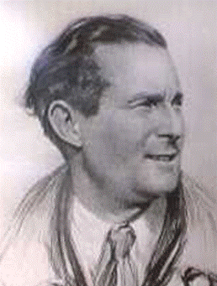LYCEE FRANÇAIS JEAN MERMOZ
B.P 3222
Dakar – Sénégal
 33 860.45.33
 33 820.37.75

AS du Lycée

Autorisation parentale

Je, soussigné ………………………………………………………….., responsable légal de …………………………………………., élève de la classe de ……… et né le ……………….. l’autorise à participer aux activités sportives dans le cadre de l’AS du lycée Jean Mermoz, activité(s) se déroulant le ……………………….. de ……h…… à ……h……, ainsi qu’aux éventuelles rencontres.
Date :
Signature :

